RESOLUCIÓN N° 004/23

VISTO LO SIGUIENTE:

1. ……………, debidamente representada por Don ……………, (en adelante, el reclamante) interpone reclamación ante esta Defensoría del Asegurado (DEFASEG), solicitando que …………… (en adelante, la aseguradora) otorgue cobertura de seguro respecto de los daños sufridos por el vehículo marca BMW, modelo X5, de placa ……………, en atención a la Póliza de Automóviles Nº …………… (en adelante, la póliza).

2. La señalada reclamación cumple con los requisitos de materia, cuantía y oportunidad establecidos en el Reglamento de la DEFASEG (http://www.defaseg.com.pe/reglamento);

3. Habiéndosele corrido traslado de la respectiva reclamación, la aseguradora presentó sus respectivos descargos y la documentación solicitada;

4. El 09 de enero de 2023 se realizó la audiencia virtual de vista con la concurrencia de -únicamente- el Dr. …………… en representación de la aseguradora, no habiéndose presentado el reclamante, en la que la parte asistente tuvo la oportunidad de exponer su posición tratándose de la materia reclamada, absolviendo las diversas preguntas que les fueron formuladas;

5. En síntesis, el reclamante manifiesta lo siguiente: a) el 16 de junio, mientras el vehículo del reclamante, conducido por el Sr. …………… y con la finalidad de no impactar contra otro vehículo, fue desviado hacia un sardinel, provocando daños en la parte inferior del vehículo y una fuga de aceite; b) el 15 de julio la aseguradora rechaza nuestra solicitud de cobertura, dado que -a decir de ella- no existía evidencia del siniestro y que la fuga de aceite se debía a la falta de mantenimiento del vehículo; c) existen fotografías que acreditan el daño en la parte inferior del vehículo; d) el 20 de abril el vehículo del reclamante fue llevado a su mantenimiento respectivo, lo que se acredita con el documento adjunto a su reclamo; e) dado que se demuestra el mantenimiento realizado sobre el vehículo del reclamante y a la obligación de la aseguradora de retornar a la situación previa a la ocurrencia del siniestro, la aseguradora debe realizar el pago de la indemnización correspondiente, conforme a lo dispuesto en la Ley del Contrato de Seguro;

6. La aseguradora sustenta su posición resumidamente en lo siguiente: a) luego de haber realizado la revisión de los documentos presentados por la demandante para la evaluación de la solicitud, se verificó que, después de las inspecciones técnicas realizadas al vehículo del reclamante se advirtió que los daños de los palieres y perdida del aceite sufridos a la unidad al momento del siniestro fueron a consecuencia del desgaste por uso normal de la unidad y no debido a al golpe, conforme se concluye en el informe Técnico, que obra en como anexo; b) el rechazo de la cobertura solicitada por el reclamante se basa en lo dispuesto en las condiciones generales de la póliza, toda vez que el daño reclamado no se origina en el golpe, sino en el uso normal del vehículo;

Y CONSIDERANDO:

Primero: Conforme a su Reglamento, la DEFASEG está orientada a la protección de los derechos de los asegurados o usuarios de los servicios del seguro privado contratados en el país, mediante la solución de controversias que se susciten con las empresas aseguradoras, respecto de rechazos o liquidación de cobertura de siniestros; entendiéndose por “asegurados” y “usuarios de seguros” a los asegurados propiamente dichos, a los contratantes del respectivo seguro y/o a los beneficiarios nombrados en las pólizas.

Segundo: Asimismo, de acuerdo a su Reglamento, la DEFASEG sólo es competente para pronunciarse y resolver las reclamaciones indemnizatorias de los asegurados que hubiesen sido sometidas a su conocimiento, sobre la base de la documentación obrante en el correspondiente expediente y con arreglo a derecho, siempre y cuando las señaladas reclamaciones cumplan los requisitos reglamentarios de materia, cuantía y oportunidad, de manera que las reclamaciones por materias distintas al otorgamiento de cobertura, como pueden las pretensiones indemnizatorias por daños y perjuicios, por reembolso de gastos, o idoneidad de servicios, son ajenas a la competencia funcional de esta Defensoría.

Tercero: Que, de acuerdo a la Ley Nro. 29946 – Ley del Contrato de Seguro, norma legal vigente con ocasión de la celebración del contrato al cual se contrae el presente caso, todas las cuestiones jurídicas se rigen por lo dispuesto en dicha ley y por las que reglas que se acuerden convencionalmente, en cuanto no vulneren los principios esenciales de la naturaleza jurídica del seguro, siendo que sólo se aplica el derecho común a falta de disposiciones del derecho de seguros o de protección al consumidor.

Cuarto: Que, el artículo 1361 del Código Civil dispone que los contratos son obligatorios en cuanto se haya expresado en ellos, presumiéndose que lo declarado es lo querido por ambas partes, de manera que la parte que sostenga lo contrario debe probarlo.

Quinto: Que, conforme al artículo 196 del Código Procesal Civil, corresponde a quien invoca hechos probar su existencia, así como a quien los contradice invocando nuevos hechos, salvo que aquel que esté sujeto a dicha carga procesal se acoja a alguna presunción legal de carácter relativo o absoluto.

Sexto: Que, conforme a lo expuesto en la reclamación, en la absolución de esta, y a lo tratado en la audiencia de vista, la cuestión controvertida radica en determinar si el rechazo de cobertura resulta o no legítimo.

En el presente caso, se advierte que la póliza establece lo siguiente:

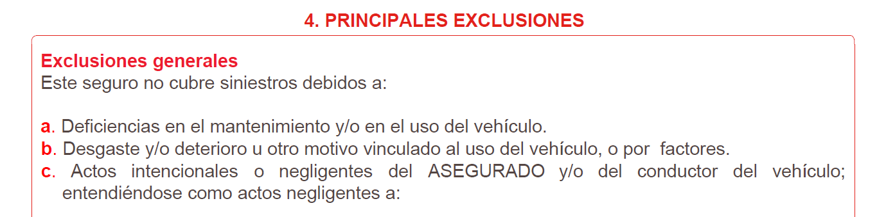

Sétimo: Revisada la póliza podemos apreciar que los siniestros ocasionados por el desgaste y/o deterioro por el “uso del vehículo” no resultan ser objeto de cobertura. De hecho, como vemos, se encuentran expresamente consignados dentro de las exclusiones de esta.

Octavo: Conforme podemos apreciar del Informe titulado “revisión por desgaste en los palieres delanteros y pérdida de aceite” (en adelante, el Informe), el Perito de Siniestros de Automóviles Roland Portanova Sánchez, señaló lo siguiente:

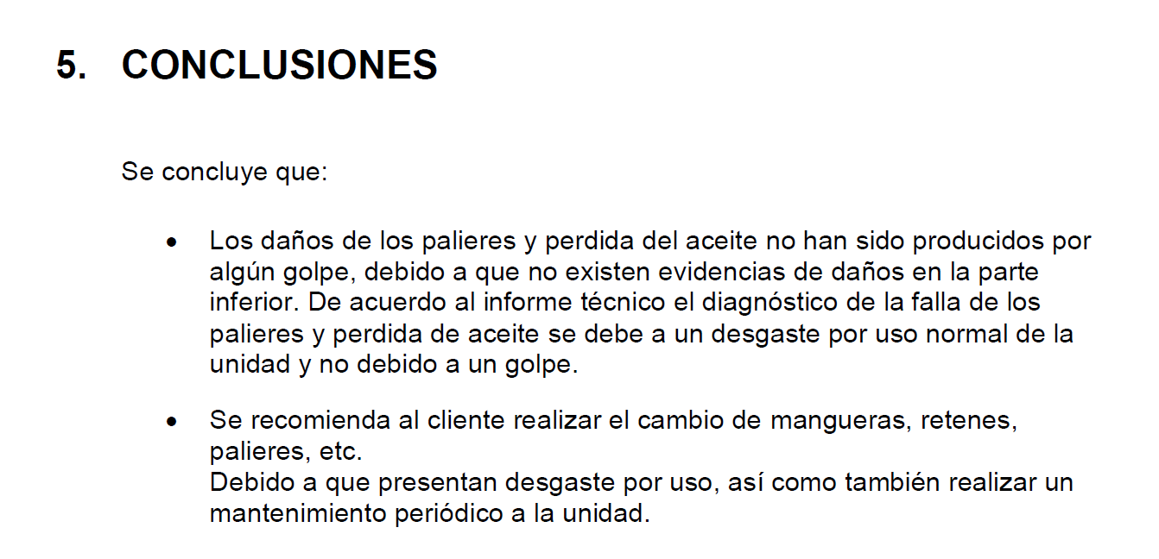

Como se puede apreciar, el rechazo objeto del presente reclamo se funda en la opinión técnica contenida en el Informe, siendo que este concluye que “no existen evidencias de daños en la parte inferior”, agregando que “la falla de los palieres y pérdida de aceite se debe a un desgaste por uso normal de la unidad y no debido a un golpe”. Por ello, de la revisión de los actuados en el presente reclamo, no existe evidencia que pueda llevar al presente Tribunal a concluir que el daño reclamado por el reclamante se origine en el golpe en el sardinel que narra el reclamo.

Noveno: En el presente caso, debemos recordar que, la causa adecuada, como método de identificación de la causa u origen de un hecho (o siniestro) objeto de controversia implica el análisis de “(…) entre todas las condiciones, aquella (o aquellas) que ha(n) influido de manera decisiva en la producción del evento dañino (…)”. En vista de ello, atendiendo a los actuados en el presente reclamo, debemos determinar cuál -entre todas las posibilidades- fue la causa que influyó de manera decisiva en la ocurrencia del siniestro reclamado.

En vista de lo señalado, resulta indispensable remitirnos a lo concluido en el Informe por el perito experto, cuando manifiesta que “la falla de los palieres y pérdida de aceite se debe a un desgaste por uso normal de la unidad y no debido a un golpe”. Asimismo, debemos agregar que, en el Informe, el perito también señala que “no hay señales de haber tenido un golpe en la parte inferior”.

Al respecto, debemos precisar que, si bien el reclamante presenta una factura emitida el 22 de abril de 2022 por EUROAMERICAN MOTORS SURQUILLO STS MOTORS S.A.C., esta no desvirtúa lo concluido en el Informe, puesto que no se dirige a sustentar que el daño que pretende ser objeto de indemnización por el reclamante se haya originado en el golpe en el sardinel que narra el reclamante. Por el contrario, el Informe es claro al señalar que el daño se origina en “un desgaste por uso normal de la unidad y no debido a un golpe”.

Por otro lado, respecto de las fotografías adjuntas por el reclamante, estas tampoco logran acreditar que hayan existido golpes que, sobre la base de la causa adecuada, hayan originado los daños que pretenden ser objeto de resarcimiento. De esta forma, insistimos en que el Informe sí se pronuncia expresamente respecto de dicho extremo, tal como venimos reiterando.

En buena cuenta, de los actuados en el presente reclamo, se advierte que la causa del daño que pretende ser resarcido por la indemnización requerida por el reclamante se origina en el uso normal del vehículo. No obstante, como ya hemos determinado, dicho supuesto de hecho configura como una de las exclusiones contempladas en el condicionado general de la póliza.

En consecuencia, el rechazo de cobertura informado por la compañía resulta legítimo.

Atendiendo a lo expresado, este colegiado concluye su apreciación razonada y conjunta al amparo de lo establecido en su Reglamento, por lo que

Resuelve:

Declarar INFUNDADA la reclamación interpuesta por …………… contra ……………, dejando a salvo el derecho de la reclamante de acudir ante las instancias que estime pertinente.

Lima, 16 de enero de 2023

La Secretaría Técnica certifica que la presente resolución cuenta con el voto de los vocales cuyos nombres figuran en el presente documento.

María Eugenia Valdez Fernández Baca – Presidente
Rolando Eyzaguirre Maccan – Vocal
Omar Alfaro Villanueva – Vocal
Gonzalo Abad del Busto - Vocal

